Negativos originales:

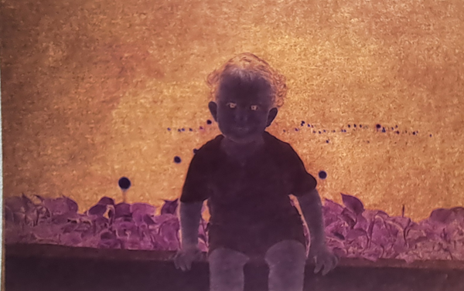

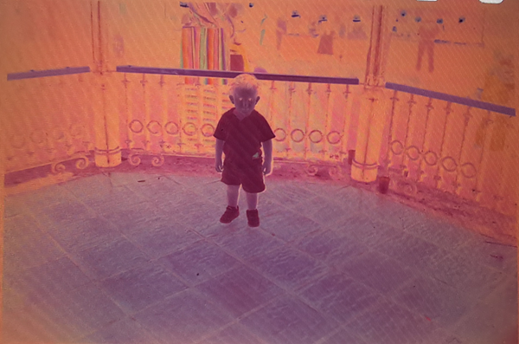

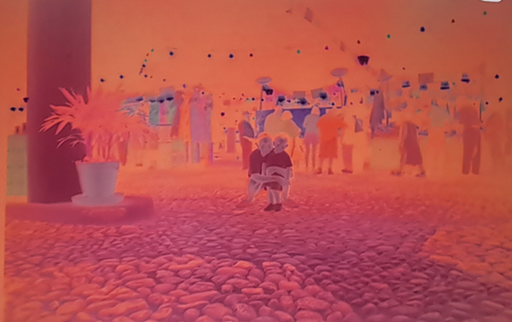

Figura Fotografía 1

En esta fotografía se puede ver que no se logro obtener el color “Real” ya que se encuentra muy azulada la foto, creo que esto se debe a las condiciones de cómo se tomó la fotografía esto mismo creo que hizo que la imagen se vea un poco borrosa, la fotografía la tome con apoyo del celular colocando el negativo sobre una hoja de papel y colocándole una lampara debajo de la hoja de papel.

Figura Fotografía 2

Figura Fotografía 3

En estas 2 ultimas fotografías también se ven muy azuladas, quizá también se deba a como tome la fotografía, aunque para este caso cambie la forma y ahora los negativos los coloque sobre un teléfono con un fondo blanco a máxima iluminación, creo que esto se logra ver mas en la segunda fotografía, donde se logran ver unas rayas las cuales son debido a la pantalla del celular que utilice para iluminar los negativos